
MAPA DOS CONCELLOS DE GALICIA
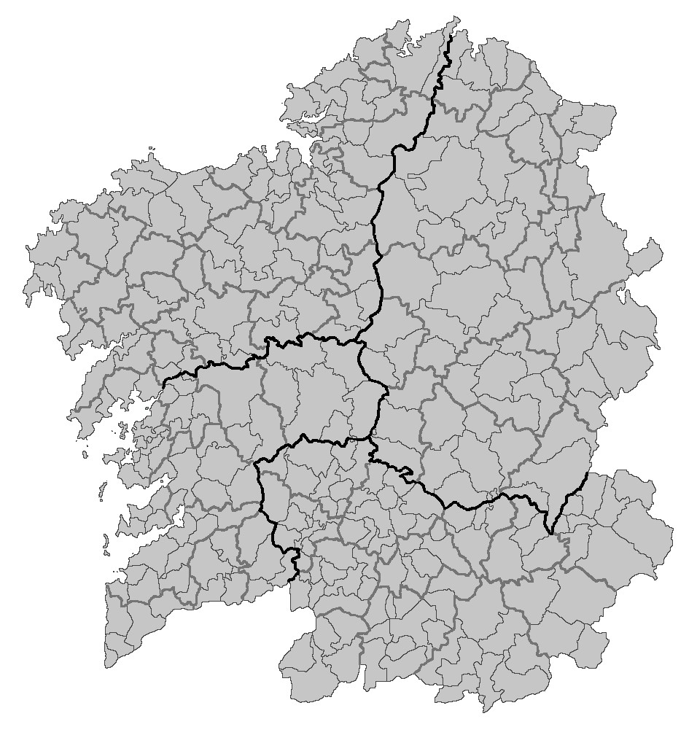

Mapa dos concellos de Galicia cREAgal publícase cunhaLicenza Creative Commons Recoñecemento Non-comercial Compartir igual 4.0

